МИНИСТЕРСТВО ОБРАЗОВАНИЯ И НАУКИ РОССИЙСКОЙ ФЕДЕРАЦИИ

**ФЕДЕРАЛЬНОЕ ГОСУДАРСТВЕННОЕ АВТОНОМНОЕ ОБРАЗОВАТЕЛЬНОЕ УЧРЕЖДЕНИЕ ВЫСШЕГО ПРОФЕССИОНАЛЬНОГО ОБРАЗОВАНИЯ**

**НИТУ «МИСиС»**

Кафедра Инженерной кибернетики

**«Расчет бинарных пороговых преобразований с помощью методов Huang2 и Yen»**

Дисциплина: «Методы обработки изображений»

Выполнил студент группы ММ-15-2:

Ракчеев Евгений

Проверил к.т.н. и доцент МИСиС:

Полевой Д.В.

Москва, 2019

Оглавление

**Постановка задачи** 3

**Алгоритм решения** 3

**Пример работы** 3

**Приложение** 10

**Список литературы** 10

# **Постановка задачи**

Для заданного черно-белого изображения рассчитать максимальное значение порога методами Huang2 и Yen, после чего выполнить фиксированное пороговое преобразование к заданному изображению.

# **Алгоритм решения**

1. Перевод исходного изображения в одноканальное изображение;
2. Расчет гистограммы исходного изображения;
3. Расчет порога исходного изображения двумя методами;
4. Перевод исходного изображения в новые изображения при помощи фиксированного порогового преобразования всех пикселей;
5. Отрисовка графика для каждого метода функции, который этот метод оптимизирует.
6. Сохранение полученных значений в файл.

# **Пример работы**

Пример работы осуществим на 3 изображениях, расположенных далее последовательно.

Исходные изображения:

1. 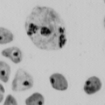
2. 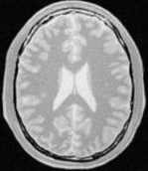
3. 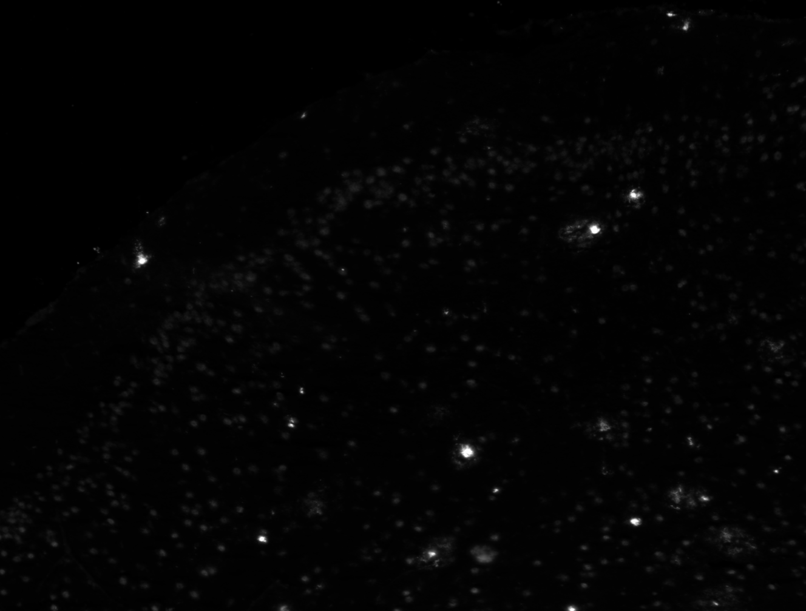

Целевые изображения, полученные бинарными пороговыми преобразованиями методом Huang2:

1. 
2. 
3. 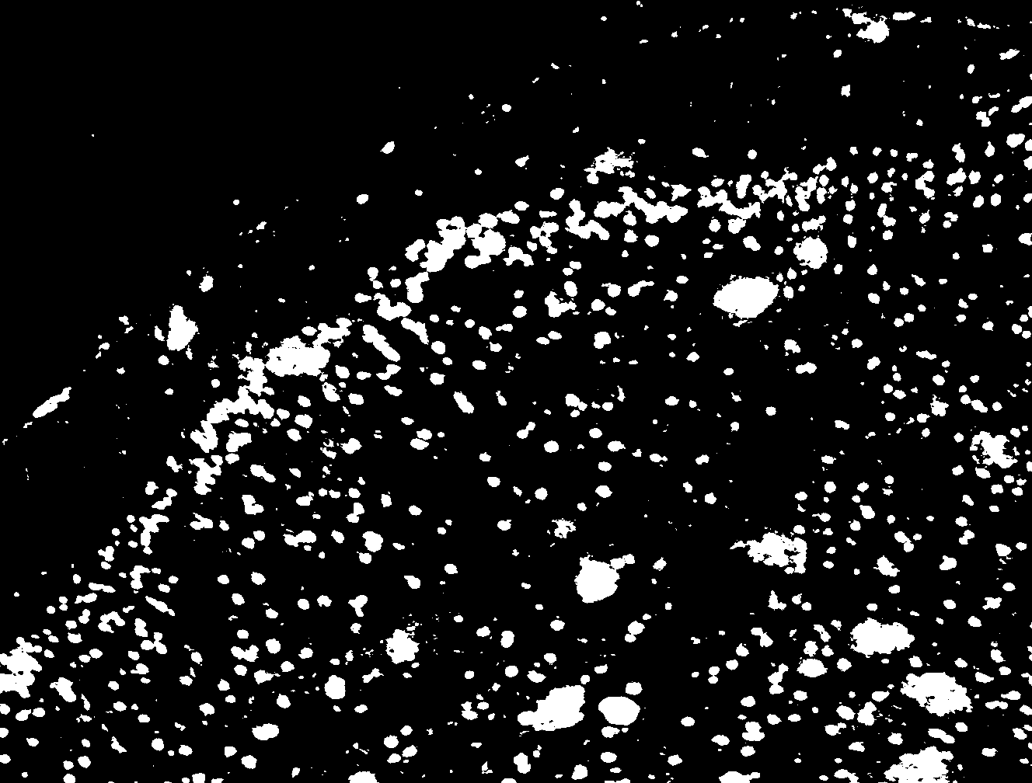

Целевые изображения, полученные бинарными пороговыми преобразованиями методом Yen:

1. 
2. 
3. 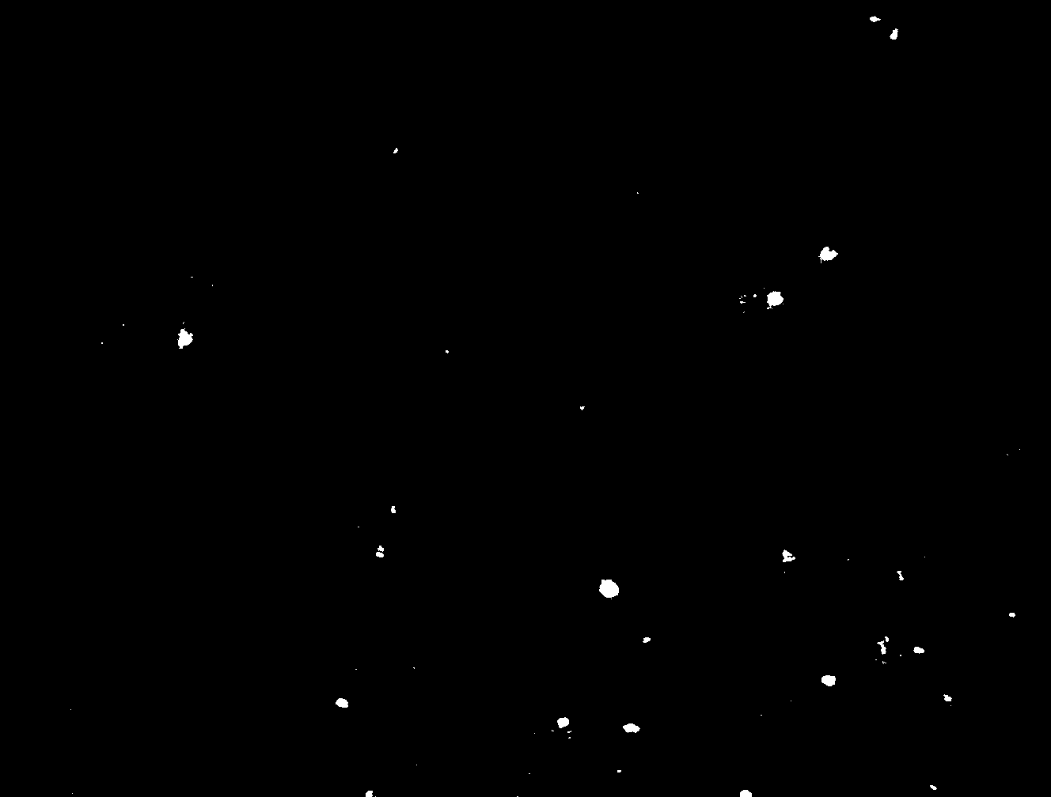

Отрисовка гистограммы исходного изображения и значения функций для метода Huang2 (синим цветом обозначена гистограмма, красным –значение функции, зеленым – найденный порог):

1. 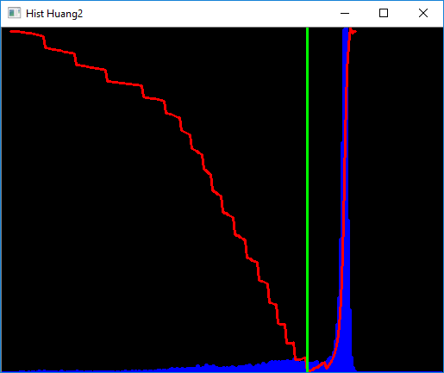
2. 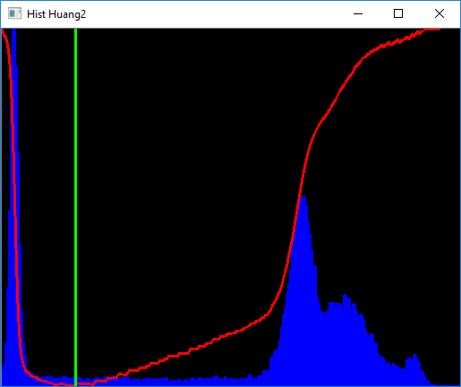
3. 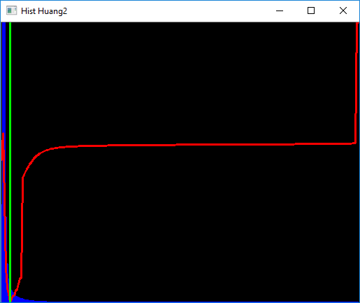

Отрисовка гистограммы исходного изображения и значения функций для метода Yen (синим цветом обозначена гистограмма, красным –значение функции, зеленым – найденный порог):

1. 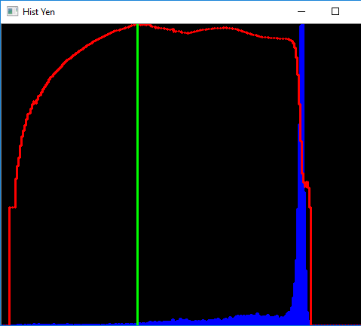
2. 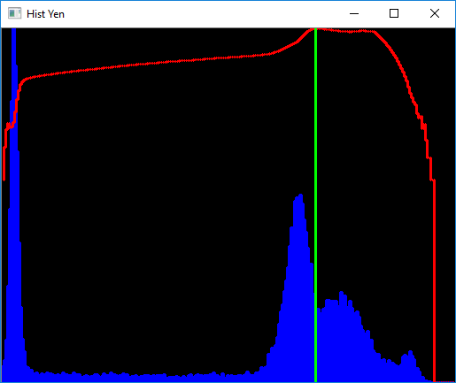
3. 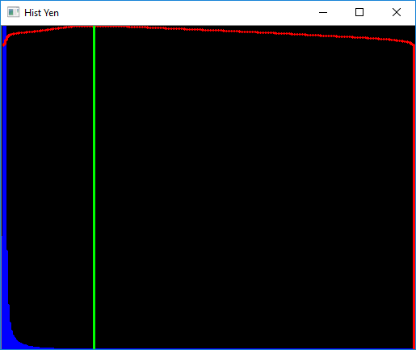

# **Приложение**

Ссылка на репозиторий.

https://github.com/rakcheev/image_recognition

# **Список литературы**

1. Статья «Auto Threshold»

https://imagej.net/Auto_Threshold

1. Код методов Huagn2 и Yen на языке Java

https://github.com/fiji/Auto_Threshold/blob/master/src/main/java/fiji/threshold/Auto_Threshold.java

1. Документация OpenCV

<https://docs.opencv.org/4.0.1/>

1. Учебник Principles of Digital Image Processing: Advanced Methods

https://www.twirpx.com/file/1247469/